Муниципальное казенное общеобразовательное учреждение

средняя общеобразовательная школа д. Денисовы

Слободского района Кировской области

|  |  |
| --- | --- |
| **«Согласовано»**  Зам. директора по УВР  МКОУ СОШ д. Денисовы  Слободского района Кировской области  _______________ / Н. Н. Ворожцова /  «____»___________________2023 г. | **«Утверждено»**  Директор МКОУ СОШ д. Денисовы  Слободского района Кировской области  _______________________/Т. А. Балан /  Приказ № __________________  от «____»______________2023 г. |

ДОПОЛНИТЕЛЬНАЯ ОБЩЕОБРАЗОВАТЕЛЬНАЯ ОБЩЕРАЗВИВАЮЩАЯ ПРОГРАММА

НАУЧНО-ТЕХНИЧЕСКОЙ НАПРАВЛЕННОСТИ

**« Робототехника»**

Возраст обучающихся: от 7 до 10 лет

Срок реализации программы 1 год

**Лицман Татьяна Геннадьевна**

д. Денисовы, 2023 г

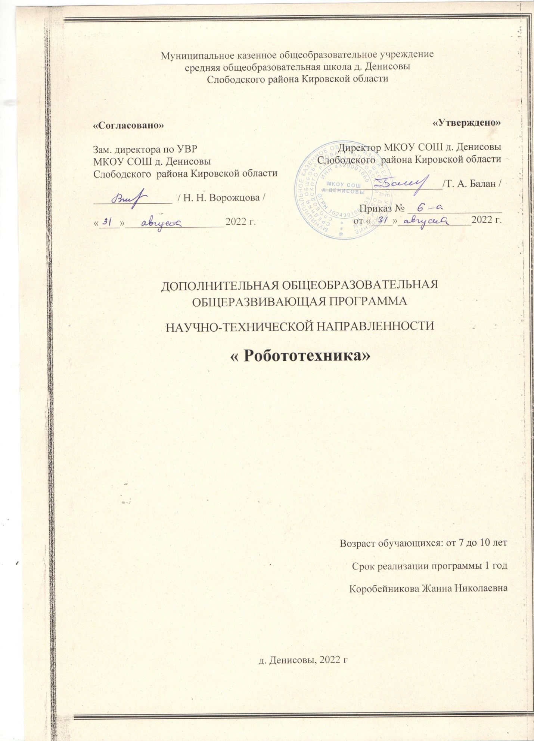

**ПОЯСНИТЕЛЬНАЯ ЗАПИСКА**

Дополнительная общеобразовательная общеразвивающая программа «Робототехника» (далее – программа) разработана на основе следующих нормативно-правовых документов:

1. Федеральный Закон «Об образовании в Российской Федерации» (№273-ФЗ от 29.12.2012г.).
2. Приказ Министерства просвещения Российской Федерации от 09.11.2018г. №196 «Об утверждении Порядка организации и осуществления образовательной деятельности по дополнительным общеобразовательным программам».
3. Постановление Главного государственного санитарного врача Российской Федерации № 28 от 28.09.2020 «Об утверждении санитарных правил СП 2.4.3648-20 «Санитарно-эпидемиологические требования к организации воспитания и обучения, отдыха и оздоровления детей и молодежи».
4. Распоряжение министерства образования Кировской области №835 от 30.07.20г. «Об утверждении правил персонифицированного финансирования дополнительного образования на территории Кировской области» Приложение №4 «Порядок включения дополнительных общеразвивающих программ в систему ПФДО»
5. Методические рекомендации по проектированию дополнительных общеразвивающих Программ (Письмо Министерства образования и науки РФ от 18.11.2015 № 09-3242)
6. Письмо Министерства образования и науки РФ от 11.12.2006 № 06-1844 «О примерных требованиях к программам дополнительного образования детей
7. Дополнительная общеобразовательная программа «Робототехника» составлена в соответствии Приказом Минобрнауки России от 29.08.2013 № 1008 «Об утверждении Порядка организации и осуществления образовательной деятельности по дополнительным общеобразовательным программам» и на основе программы курса Д.Г. Копосова «Первый шаг в робототехнику» (Д.Г. Копосов. Первый шаг в робототехнику. Издательство: Бином. Лаборатория знаний, ISBN 978-5-9963-0544-5; 2012 г.).

Для реализации программы в кабинете имеются наборы конструктора LEGO , образовательный набор «Клик» базовые детали, компьютеры, , принтер, проектор, экран, видео оборудование.

**Цель курса:**

Изучение курса «Робототехника» на уровне основного общего образования направлено на достижение следующей цели: развитие интереса школьников к технике и техническому творчеству.

**Задачи:**

1. Познакомить с практическим освоением технологий проектирования, моделирования и изготовления простейших технических моделей.
2. Развивать творческие способности и логическое мышление.
3. Выявить и развить природные задатки и способности детей, помогающие достичь успеха в техническом творчестве.

**Учебные материалы:**

1. Копосов Д. Г. Первый шаг в робототехнику. Практикум для 5-6 классов\ Д. Г. Копосов. – М.: БИНОМ. Лаборатория знаний, 2012 – 292 с.
2. Набор конструкторов LEGO, «Клик»
3. Программное обеспечение LEGO
4. Материалы сайта <http://www.prorobot.ru/lego.php>
5. Учебно-методическое пособие «Образовательная и соревновательная робототехника в условиях реализации ФГОС»
6. Средства реализации ИКТ материалов на уроке (компьютер, проектор, экран)

**Общая характеристика курса**

Одной из важных проблем в России являются её недостаточная обеспеченность инженерными кадрами и низкий статус инженерного образования. Сейчас необходимо вести популяризацию профессии инженера. Интенсивное использование роботов в быту, на производстве и поле боя требует, чтобы пользователи обладали современными знаниями в области управления роботами, что позволит развивать новые, умные, безопасные и более продвинутые автоматизированные системы. Необходимо прививать интерес учащихся к области робототехники и автоматизированных систем.

Также данный курс даст возможность школьникам закрепить и применить на практике полученные знания по таким дисциплинам, как математика, физика, информатика, технология. На занятиях по техническому творчеству учащиеся соприкасаются со смежными образовательными областями. За счет использования запаса технических понятий и специальных терминов расширяются коммуникативные функции языка, углубляются возможности лингвистического развития обучающегося.

При ознакомлении с правилами выполнения технических и экономических расчетов при проектировании устройств и практическом использовании тех или иных технических решений школьники знакомятся с особенностями практического применения математики. Осваивая приемы проектирования и конструирования, ребята приобретают опыт создания реальных и виртуальных демонстрационных моделей.

Подведение итогов работы проходит в форме общественной презентации (выставка, состязание, конкурс, конференция ит.д.).

Для реализации программы используются образовательные конструкторы фирмы Lego, конструктор «Клик». Он представляет собой набор конструктивных деталей, позволяющих собрать многочисленные варианты механизмов, набор датчиков, двигатели и микрокомпьютер EV3, который управляет всей построенной конструкцией. C конструктором LEGO идет необходимое программное обеспечение.

**Адресат программы**

Возраст детей, участвующих в реализации данной дополнительной образовательной программы колеблется от 7 до 10 лет. В коллектив могут быть приняты все желающие, не имеющие противопоказаний по здоровью.

**Объем и срок освоения программы**

Данная программа и составленное тематическое планирование рассчитано на 1 год обучения, 34 часа.

**Планируемый результат:**

Стимулировать мотивацию учащихся к получению знаний, помогать формировать творческую личность.

Способствовать развитию интереса к технике, конструированию, программированию, высоким технологиям, формировать навыки коллективного труда.

Сформировать навыки конструирования и программирования роботов.

Сформировать мотивацию к осознанному выбору инженерной направленности обучения в дальнейшем.

**ОСНОВНОЕ СОДЕРЖАНИЕ**

**1. Введение в робототехнику (2 ч)**

Роботы. Виды роботов. Значение роботов в жизни человека. Основные направления применения роботов. Искусственный интеллект. Правила работы с конструктором LEGO

Управление роботами. Методы общения с роботом. Состав конструктора «Клик». Визуальные языки программирования. Их основное назначение и возможности. Команды управления роботами. Среда программирования модуля, основные блоки.

**2. Знакомство с роботами LEGO MINDSTORMS EV3 EDU. (4 ч)**

Правила техники безопасности при работе с роботами-конструкторами. Правила обращения с роботами. Основные механические детали конструктора. Их название и назначение.

Модуль EV3. Обзор, экран, кнопки управления модулем, индикатор состояния, порты. Установка батарей, способы экономии энергии. Включение модуля EV3. Запись программы и запуск ее на выполнение. Сервомоторы EV3, сравнение моторов. Мощность и точность мотора. Механика механизмов и машин. Виды соединений и передач и их свойства.

Сборка роботов. Сборка модели робота по инструкции. Программирование движения вперед по прямой траектории. Расчет числа оборотов колеса для прохождения заданного расстояния.

**3. Датчики LEGO и их параметры. (6 ч)**

Датчики. Датчик касания. Устройство датчика. Практикум. Решение задач на движение с использованием датчика касания.

Датчик цвета, режимы работы датчика. Решение задач на движение с использованием датчика цвета.

Ультразвуковой датчик. Решение задач на движение с использованием датчика расстояния.

Гироскопический датчик. Инфракрасный датчик, режим приближения, режим маяка.

Подключение датчиков и моторов.

Интерфейс модуля EV3. Приложения модуля. Представление порта. Управление мотором.

Проверочная работа № 1 по теме «Знакомство с роботами LEGOMINDSTORMS».

**4. Основы программирования и компьютерной логики (9 ч)**

Среда программирования модуля. Создание программы. Удаление блоков. Выполнение программы. Сохранение и открытие программы.

Счетчик касаний. Ветвление по датчикам. Методы принятия решений роботом. Модели поведения при разнообразных ситуациях.

Программное обеспечение EV3. Среда LABVIEW. Основное окно. Свойства и структура проекта. Решение задач на движение вдоль сторон квадрата. Использование циклов при решении задач на движение.

Программные блоки и палитры программирования. Страница аппаратных средств. Редактор контента. Инструменты. Устранение неполадок. Перезапуск модуля.

Решение задач на движение по кривой. Независимое управление моторами. Поворот на заданное число градусов. Расчет угла поворота.

Использование нижнего датчика освещенности. Решение задач на движение с остановкой на черной линии. Решение задач на движение вдоль линии. Калибровка датчика освещенности.

Программирование модулей. Решение задач на прохождение по полю из клеток. Соревнование роботов на тестовом поле.

**5. Практикум по сборке роботизированных систем (8 ч)**

Измерение освещенности. Определение цветов. Распознавание цветов. Использование конструктора Lego в качестве цифровой лаборатории.

Измерение расстояний до объектов. Сканирование местности.

Сила. Плечо силы. Подъемный кран. Счетчик оборотов. Скорость вращения сервомотора. Мощность. Управление роботом с помощью внешних воздействий.

Реакция робота на звук, цвет, касание. Таймер.

Движение по замкнутой траектории. Решение задач на криволинейное движение.

Конструирование моделей роботов для решения задач с использованием нескольких разных видов датчиков. Решение задач на выход из лабиринта. Ограниченное движение.

Проверочная работа №2 по теме «Виды движений роботов»

**6. Творческие проектные работы и соревнования(6 ч)**

Правила соревнований. Работа над проектами «Движение по заданной траектории», «Кегельринг». Соревнование роботов на тестовом поле.

Конструирование собственной модели робота. Программирование и испытание собственной модели робота. Подведение итогов работы учащихся. Подготовка докладов, презентаций, стендовых материалов для итоговой конференции. Завершение создания моделей роботов для итоговой выставки.

Общая продолжительность курса составляет 35 часов, которые распределены следующим образом:

**Учебно-тематическое планирование**

|  |  |  |  |
| --- | --- | --- | --- |
| № | **Наименование разделов и тем** | **Всего часов** | **Виды контроля** |
| 1 | Введение в робототехнику | 1 |  |
| 2 | Знакомство с роботами LEGO MINDSTORMS EV3 EDU. | 4 |  |
| 3 | Датчики LEGO и их параметры. | 6 | Создание проекта |
| 4 | Основы программирования и компьютерной логики | 9 | Создание проекта |
| 5 | Практикум по сборке роботизированных систем | 8 | Создание проекта |
| 6 | Творческие проектные работы и соревнования | 6 | Соревнования моделей роботов. Презентация групповых проектов |
| ВСЕГО | | 34 |  |

**Формы контроля**

1. Проверочные работы
2. Практические занятия
3. Творческие проекты

При организации практических занятий и творческих проектов формируются малые группы, состоящие из 2-3 учащихся. Для каждой группы выделяется отдельное рабочее место, состоящее из компьютера и конструктора.

Преобладающей формой текущего контроля выступает проверка работоспособности робота:

* выяснение технической задачи,
* определение путей решения технической задачи

Контроль осуществляется в форме творческих проектов, самостоятельной разработки работ.

**Методы обучения**

* Познавательный  (восприятие, осмысление и запоминание учащимися нового материала с привлечением наблюдения готовых примеров, моделирования, изучения иллюстраций, восприятия, анализа и обобщения материалов);
* Метод проектов  (при усвоении и творческом применении навыков и умений в процессе разработки собственных моделей)
* Контрольный метод  (при выявлении качества усвоения знаний, навыков и умений и их коррекция в процессе выполнения практических заданий)
* Групповая работа (используется при совместной сборке моделей, а также при разработке проектов)

**Формы организации учебных занятий**

* урок-консультация;
* практикум;
* урок-проект;
* урок проверки и коррекции знаний и умений.
* выставка;
* соревнование;

Разработка каждого проекта реализуется в форме выполнения конструирования и программирования модели робота для решения предложенной задачи

**В результате изучения курса учащиеся должны:**

**знать/понимать**

1. роль и место робототехники в жизни современного общества;
2. основные сведение из истории развития робототехники в России и мире;
3. основных понятия робототехники, основные технические термины, связанные с процессами конструирования и программирования роботов;
4. правила и меры безопасности при работе с электроинструментами;
5. общее устройство и принципы действия роботов;
6. основные характеристики основных классов роботов;
7. общую методику расчета основных кинематических схем;
8. порядок отыскания неисправностей в различных роботизированных системах;
9. методику проверки работоспособности отдельных узлов и деталей;
10. основы популярных языков программирования;
11. правила техники безопасности при работе в кабинете оснащенным электрооборудованием;
12. основные законы электрических цепей, правила безопасности при работе с электрическими цепями, основные радиоэлектронные компоненты;
13. определения робототехнического устройства, наиболее распространенные ситуации, в которых применяются роботы;
14. иметь представления о перспективах развития робототехники, основные компоненты программных сред;
15. основные принципы компьютерного управления, назначение и принципы работы цветового, ультразвукового датчика, датчика касания, различных исполнительных устройств;
16. различные способы передачи механического воздействия, различные виды шасси, виды и назначение механических захватов;

**уметь**

1. собирать простейшие модели с использованием EV3;
2. самостоятельно проектировать и собирать из готовых деталей манипуляторы и роботов различного назначения;
3. использовать для программирования микрокомпьютер EV3 (программировать на дисплее EV3)
4. владеть основными навыками работы в визуальной среде программирования, программировать собранные конструкции под задачи начального уровня сложности;
5. разрабатывать и записывать в визуальной среде программирования типовые управления роботом
6. пользоваться компьютером, программными продуктами, необходимыми для обучения программе;
7. подбирать необходимые датчики и исполнительные устройства, собирать простейшие устройства с одним или несколькими датчиками, собирать и отлаживать конструкции базовых роботов
8. правильно выбирать вид передачи механического воздействия для различных технических ситуаций, собирать действующие модели роботов, а также их основные узлы и системы
9. вести индивидуальные и групповые исследовательские работы.

**Общие учебные умения, навыки и способы деятельности**

**Познавательная деятельность**

Использование для познания окружающего мира различных методов (наблюдение, измерение, опыт, эксперимент, моделирование и др.). Определение структуры объекта познания, поиск и выделение значимых функциональных связей и отношений между частями целого. Умение разделять процессы на этапы, звенья; выделение характерных причинно-следственных связей.

Определение адекватных способов решения учебной задачи на основе заданных алгоритмов. Комбинирование известных алгоритмов деятельности в ситуациях, не предполагающих стандартное применение одного из них.

Сравнение, сопоставление, классификация, ранжирование объектов по одному или нескольким предложенным основаниям, критериям. Умение различать факт, мнение, доказательство, гипотезу, аксиому.

Исследование несложных практических ситуаций, выдвижение предположений, понимание необходимости их проверки на практике. Использование практических и лабораторных работ, несложных экспериментов для доказательства выдвигаемых предположений; описание результатов этих работ.

Творческое решение учебных и практических задач: умение мотивированно отказываться от образца, искать оригинальные решения; самостоятельное выполнение различных творческих работ; участие в проектной деятельности.

**Информационно-коммуникативная деятельность**

Адекватное восприятие устной речи и способность передавать содержание прослушанного текста в сжатом или развернутом виде в соответствии с целью учебного задания.

Осознанное беглое чтение текстов различных стилей и жанров, проведение информационно-смыслового анализа текста. Использование различных видов чтения (ознакомительное, просмотровое, поисковое и др.).

Владение монологической и диалогической речью. Умение вступать в речевое общение, участвовать в диалоге (понимать точку зрения собеседника, признавать право на иное мнение). Создание письменных высказываний, адекватно передающих прослушанную и прочитанную информацию с заданной степенью свернутости (кратко, выборочно, полно). Составление плана, тезисов, конспекта. Приведение примеров, подбор аргументов, формулирование выводов. Отражение в устной или письменной форме результатов своей деятельности.

Умение перефразировать мысль (объяснять «иными словами»). Выбор и использование выразительных средств языка и знаковых систем (текст, таблица, схема, аудиовизуальный ряд и др.) в соответствии с коммуникативной задачей, сферой и ситуацией общения.

Использование для решения познавательных и коммуникативных задач различных источников информации, включая энциклопедии, словари, Интернет-ресурсы и другие базы данных.

**Рефлексивная деятельность**

Самостоятельная организация учебной деятельности (постановка цели, планирование, определение оптимального соотношения цели и средств и др.). Владение навыками контроля и оценки своей деятельности, умением предвидеть возможные последствия своих действий. Поиск и устранение причин возникших трудностей. Оценивание своих учебных достижений, поведения, черт своей личности, своего физического и эмоционального состояния. Осознанное определение сферы своих интересов и возможностей. Соблюдение норм поведения в окружающей среде, правил здорового образа жизни.

Владение умениями совместной деятельности: согласование и координация деятельности с другими ее участниками; объективное оценивание своего вклада в решение общих задач коллектива; учет особенностей различного ролевого поведения (лидер, подчиненный и др.).

Оценивание своей деятельности с точки зрения нравственных, правовых норм, эстетических ценностей. Использование своих прав и выполнение своих обязанностей как гражданина, члена общества и учебного коллектива.

**Список литературы для преподавателя**

1. Копосов Д. Г. Первый шаг в робототехнику. Практикум для 5-6 классов\ Д. Г. Копосов. – М.: БИНОМ. Лаборатория знаний, 2012 – 292 с.
2. Блог-сообщество любителей роботов Лего с примерами программ [Электронный ресурс] /http://nnxt.blogspot.ru/2010/11/blog-post_21.html
3. Лабораторные практикумы по программированию [Электронный ресурс] http://www.edu.holit.ua/index.php?option=com_content&view= category&layout=blog&id=72&Itemid=159&lang=ru
4. Образовательная программа «Введение в конструирование роботов» и графический язык программирования роботов [Электронный ресурс] / http://learning.9151394.ru/course/view.php?id=280#program_blocks
5. Примеры конструкторов и программ к ним [Электронный ресурс] / Режим доступа: http://www.nxtprograms.com/index2.html
6. Программы для робота [Электронный ресурс] / http://service.lego.com/en-us/helptopics/?questionid=2655
7. Учебник по программированию роботов (wiki) [Электронный ресурс] /
8. Материалы сайтов
9. http://www.prorobot.ru/lego.php

http://nau-ra.ru/catalog/robot  
 http://www.239.ru/robot

http://www.russianrobotics.ru/actions/actions_92.html

http://habrahabr.ru/company/innopolis_university/blog/210906/STEM-робототехника

http://www.slideshare.net/odezia/2014-39493928  
 http://www.slideshare.net/odezia/ss-40220681

http://www.slideshare.net/odezia/180914-39396539

**СПИСОК ЛИТЕРАТУРЫ для обучающихся.**

1. Филиппов, С.А. «Робототехника для детей и родителей». / Издание 3-е, дополненное и исправленное. Санкт-Петербург, изд. «Наука», 2013

2. Санкт-Петербургские олимпиады по кибернетике М.С.Ананьевский, Г.И.Болтунов, Ю.Е.Зайцев, А.С.Матвеев, А.Л.Фрадков, В.В.Шиегин. Под ред. А.Л.Фрадкова, М.С.Ананьевского. СПб.: Наука, 2009